聊城市机关事务管理局

聊事管字〔2024〕4号

关于2024-2026年市级行政事业单位公务车辆
定点租赁工作有关事项的通知

市直各部门（单位）：
为进一步加强和规范市级行政事业单位公务出行租赁社会车辆管理，加快新能源汽车推广应用，严控用车成本，高效保障公务活动，根据中央和省、市有关规定，市机关事务管理局通过政府采购框架协议方式确定了2024-2026年市直部门（单位）定点汽车租赁服务入围供应商，现将有关事项通知如下：
一、定点租赁范围
（一）适用范围
市级党的机关、人大机关、行政机关、政协机关、监察机关、审判机关、检察机关、群团机关、民主党派机关，以及市直属事业单位和部门所属事业单位社会汽车租赁服务项目，实行定点采购，在本次定点汽车租赁企业中自行选择，享受确定的价格及服务。
（二）车辆类型
5座及以下小轿车、9座及以下商务车，10座-16座、17座-23座、24座-39座、40座以上大中型客车。
二、定点租赁期限
2024年7月1日至2026年6月30日。
三、定点汽车租赁企业
标段一：公务用车（包括10座-16座、17座-23座、24座-39座、40座以上大中型客车），本次确定的定点汽车租赁企业（按中标排名顺序）为：
1.聊城交通汽运集团有限责任公司
2.聊城市旭东客运有限公司
3.聊城冠宇客运有限责任公司
4.聊城市兰昌汽车服务有限公司
5.聊城商旅客运有限公司
标段二：公务用车（包含5座及以下小轿车、9座及以下商务车），本次确定的定点汽车租赁企业（按中标排名顺序）为：
1.聊城市雅风汽车租赁服务有限公司
2.聊城市天诚汽车服务有限公司
3.聊城交通汽运集团有限责任公司
4.山东省省级机关汽车队有限公司
5.聊城北斗泰诚汽车服务有限公司
6.聊城引领汽车服务有限公司
7.聊城市德盛汽车租赁服务有限公司
8.聊城市头等舱汽车租赁有限公司
四、定点服务价格
定点汽车租赁企业服务价格上限为企业投标报价（见附件1），含租赁期间发生的车辆维修保养、保险、车辆燃油、年审、车辆过桥过路及驾驶服务等费用。
五、有关要求
（一）严格执行定点租赁制度
各部门（单位）有租赁车辆需求的，应从中标企业目录中选择定点汽车租赁企业和相应车型（3人及以下的可租赁小轿车，4人及以上的可租赁商务车和大中型客车），根据实际使用情况与定点租赁企业协商确定具体服务价格，不得高于企业投标价格。根据《关于加快推进全省行政事业单位新能源汽车推广应用的指导意见》，除特殊情况外，优先租赁新能源汽车。
（二）严格规范定点租赁管理
根据《关于做好全省公务用车平台建设使用工作的通知》，提供公务出行服务的车辆全部安装北斗车载定位，统一纳入“山东省公务用车管理平台”监管。在社会化用车结算单（见附件2）中显示车辆行驶轨迹路线图，各部门（单位）核对行驶里程和用车时长后，据实予以结算；无行驶轨迹路线图的不予结算。
（三）健全考核评价机制
定点汽车租赁企业服务期间，市机关事务管理局将依据招投标文件、政府采购合同有关规定，对定点汽车租赁企业服务价格、服务质量及履约情况等进行抽查并适时开展用户满意度调查，健全完善定点汽车租赁企业服务评价考核机制。
六、投诉
在实际执行过程中，如有投诉或相关意见建议，请联系
市机关事务管理局公务用车管理科：0635-6066738。

附件：1.定点汽车租赁服务价格和联系方式
2.社会化用车记录单（示例）

聊城市机关事务管理局
2024年6月28日
（此件公开发布）

附件1

定点汽车租赁服务价格和联系方式

一、标段一
1.聊城交通汽运集团有限责任公司
序号 | 车辆类型 | 基础价格（150公里/10小时） | 加价价格（每公里） | 加价价格（每小时）
1 | 10座-16座 | 800元 | 3元 | 30元
2 | 17座-23座 | 1000元 | 4元 | 30元
3 | 24座-39座 | 1200元 | 4元 | 30元
4 | 40座以上 | 1400元 | 5元 | 30元
联系人：路新军 联系电话：13561286258

2.聊城市旭东客运有限公司
序号 | 车辆类型 | 基础价格（150公里/10小时） | 加价价格（每公里） | 加价价格（每小时）
1 | 10座-16座 | 890元 | 4元 | 0元
2 | 17座-23座 | 1300元 | 5元 | 0元
3 | 24座-39座 | 1350元 | 5元 | 0元
4 | 40座以上 | 1480元 | 6元 | 0元
联系人：朱晓林 联系电话：15653135255

3.聊城冠宇客运有限公司
序号 | 车辆类型 | 基础价格（150公里/10小时） | 加价价格（每公里） | 加价价格（每小时）
1 | 10座-16座 | / | / | /
2 | 17座-23座 | 1200元 | 4元 | 20元
3 | 24座-39座 | 1300元 | 4元 | 20元
4 | 40座以上 | 1400元 | 5元 | 20元
联系人：杨立祥 联系电话：18506352297

4.聊城市兰昌汽车服务有限公司
序号 | 车辆类型 | 基础价格（150公里/10小时） | 加价价格（每公里） | 加价价格（每小时）
1 | 10座-16座 | / | / | /
2 | 17座-23座 | 1300元 | 5元 | 20元
3 | 24座-39座 | 1200元 | 5元 | 20元
4 | 40座以上 | 1400元 | 6元 | 20元
联系人：程兰昌 联系电话：13206358513

5.聊城商旅客运有限公司
序号 | 车辆类型 | 基础价格（150公里/10小时） | 加价价格（每公里） | 加价价格（每小时）
1 | 10座-16座 | / | / | /
2 | 17座-23座 | / | / | /
3 | 24座-39座 | 1100元 | 3元 | 15元
4 | 40座以上 | 1300元 | 4元 | 15元
联系人：段学瑞 联系电话：13906356136

二、标段二
1.聊城市雅风汽车租赁服务有限公司
序号 | 车辆类型 | 基础价格（150公里/10小时） | 加价价格（每公里） | 加价价格（每小时）
1 | 5座 | 440元 | 1.5元 | 15元
2 | 9座（含）以下商务车 | 600元 | 2元 | 20元
联系人：刘广臣 联系方式：13081468266

2.聊城市天诚汽车服务有限公司
序号 | 车辆类型 | 基础价格（150公里/10小时） | 加价价格（每公里） | 加价价格（每小时）
1 | 5座 | 475元 | 2元 | 10元
2 | 9座（含）以下商务车 | 625元 | 2.5元 | 15元
联系人：李燕 联系方式：15166534444

3.聊城交通汽运集团有限责任公司
序号 | 车辆类型 | 基础价格（150公里/10小时） | 加价价格（每公里） | 加价价格（每小时）
1 | 5座 | 450元 | 2元 | 30元
2 | 9座（含）以下商务车 | 600元 | 3元 | 30元
联系人：孙占成 联系方式：15315778827

4.山东省省级机关汽车队有限公司
序号 | 车辆类型 | 基础价格（150公里/10小时） | 加价价格（每公里） | 加价价格（每小时）
1 | 5座 | 500元 | 2元 | 20元
2 | 9座（含）以下商务车 | 650元 | 2.5元 | 20元
联系人：王井成 联系方式：15865775675

5.聊城北斗泰诚汽车服务有限公司
序号 | 车辆类型 | 基础价格（150公里/10小时） | 加价价格（每公里） | 加价价格（每小时）
1 | 5座 | 500元 | 2元 | 25元
2 | 9座（含）以下商务车 | 700元 | 3元 | 30元
联系人：尹雷 联系方式：13336256039

6.聊城引领汽车服务有限公司
序号 | 车辆类型 | 基础价格（150公里/10小时） | 加价价格（每公里） | 加价价格（每小时）
1 | 5座 | 520元 | 2元 | 25元
2 | 9座（含）以下商务车 | 660元 | 3元 | 30元
联系人：田飞 联系方式：13963539779

7.聊城市德盛汽车租赁服务有限公司
序号 | 车辆类型 | 基础价格（150公里/10小时） | 加价价格（每公里） | 加价价格（每小时）
1 | 5座 | 530元 | 2元 | 25元
2 | 9座（含）以下商务车 | 660元 | 3元 | 30元
联系人：杨文磊 联系方式：15589484478

8.聊城市头等舱汽车租赁有限公司
序号 | 车辆类型 | 基础价格（150公里/10小时） | 加价价格（每公里） | 加价价格（每小时）
1 | 5座 | 500元 | 2元 | 18元
2 | 9座（含）以下商务车 | 700元 | 2.5元 | 20元
联系人：吕辰熙 联系方式：13326258183

附件2

社会化用车记录单（示例）
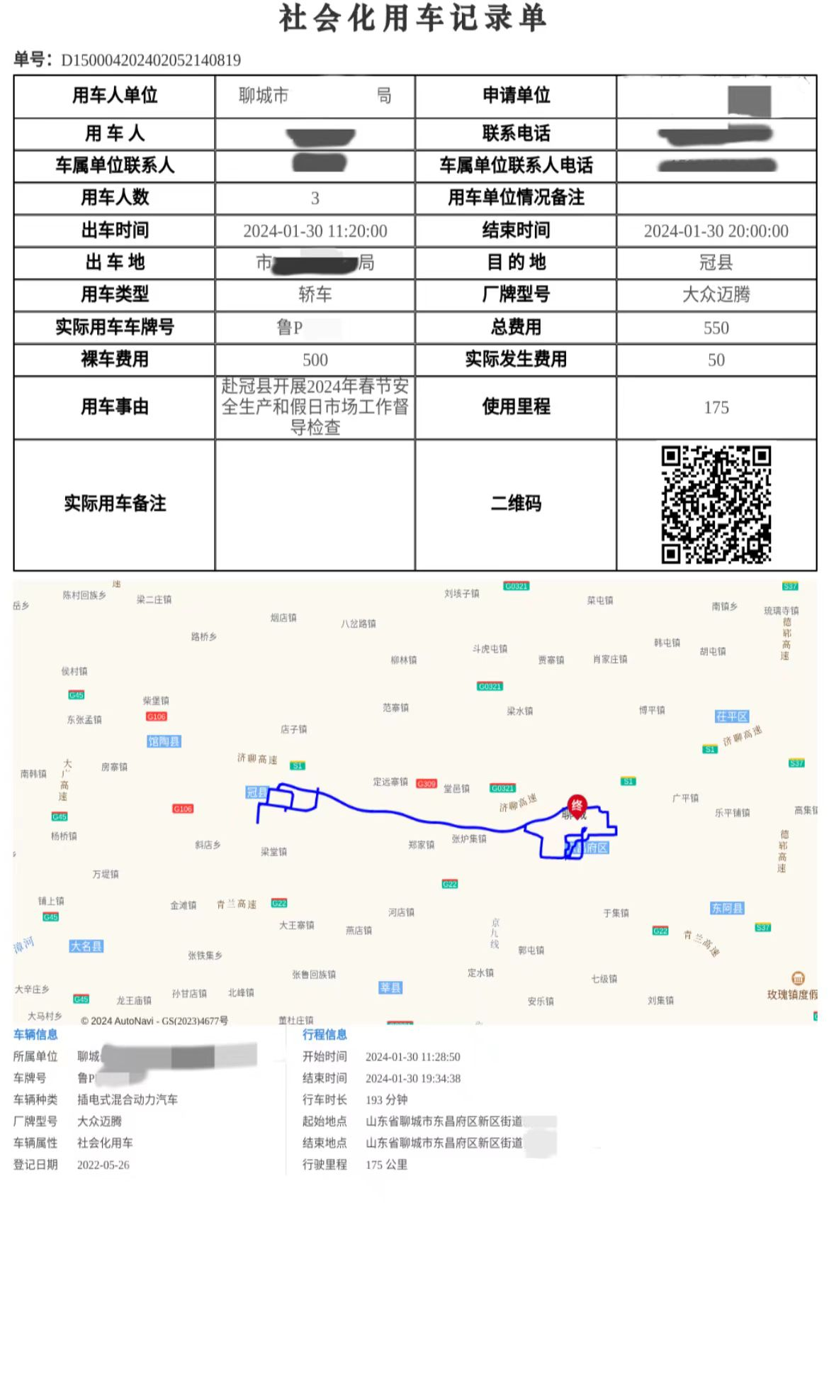

聊城市机关事务管理局 2024年6月28日印发

